Конспект

организованной образовательной деятельности

по художественно-эстетическому развитию

(рисование) на тему:

«**Заготовки на зиму»**

**Цель:** дать знания о значении овощей и фруктов в жизни человека посредством изобразительной деятельности.

**Задачи:** закреплять знание детьми овощей и фруктов, их использовании и пользе для человека; формировать изобразительные навыки: развивать культуру организации рабочего места, аккуратность в работе.

**Материалы**: лист бумаги, вырезанный в виде банки, нарисованные карандашом огурцы и помидоры «внутри банки», краски, кисти , подставки, салфетки, баночки с водой, натуральные овощи, банка с маринованными помидорами и огурцами (ассорти).

**Интеграция образовательных областей:**речевое развитие, познавательное развитие, социально – коммуникативное развитие, художественно – эстетическое развитие, физическое развитие.

**Ход ООД**

Воспитатель загадывает загадки об овощах.

На грядочке зелёные,  
А в баночке солёные.

Он в пупырышках, зелёный,  
Вкусен свежий и солёный.  
Помидору друг и брат,  
С ними так хорош салат!  
Этот стройный молодец  
Хрусткий, тонкий...(**огурец**)

Этот овощ быстро очень   
Разгадаем между прочим.  
Он щекастый, красный, гладкий,  
Он растет у всех на грядке.  
Положи его на солнце.  
Он дозреет у оконца,  
Этот толстенький сеньор  
Всем известный ..... **(Помидор)**

Воспитатель: - Я загадываю загадки про помидор, огурец, морковь, капусту… как можно назвать эти растения одним словом? (Овощи)

- Сегодня мы поговорим о пользе овощей для человека. Кто знает, для чего они нужны?

- Они полезные, их можно есть, в них витамины…

- Правильно. Вот послушайте стихи.

Я – морковка, рыжий хвостик.  
Приходите чаще в гости.   
Чтобы глазки заблестели,   
Чтобы щечки заалели,   
Ешь морковку, сок мой пей,   
Будешь только здоровей!

Я – толстый красный помидор,   
Люблю детишек давних пор.   
Я – витаминов сундучок,   
А ну-ка, откуси бочок!

А я - сочная капуста,  
Витаминами горжусь.  
В голубцы, борщи, салаты  
Я, конечно, пригожусь.  
А какие вкусные  
Щи мои капустные!

- Люди со временем научились запасаться овощами на всю зиму… Как они это делают, кто знает?

- Сушат, солят, замораживают, закрывают в банки.

- Правильно… Вот одна из таких баночек (показывает банку помидоры, огурцы – ассорти). Такие банки готовят и дома, и на специальных заводах для людей, у которых нет огорода, а как хочется зимой съесть помидорчик или огурчик! Потом эти банки продают в магазинах. А давайте с вами тоже заготовим на зиму баночки с такими же огурцами и помидорами, только понарошку… Мы их нарисуем!!

Воспитатель демонстрирует приемы закрашивания контурных изображений этих овощей на плоскости бумажной банки, проговаривая все приемы своей работы (как правильно держать кисть, как и сколько набирать краски на неё, смывать краску с кисти после того, как хочешь поменять цвет, не рисовать сухой кистью, следить за тем, чтобы кисть всегда была влажной, с достаточным количеством краски, стараться не залезать за контуры рисунка.

Воспитатель приглашает детей сесть за рабочие места, где все подготовлено для процесса рисования и приступить к работе.

Педагог помогает затрудняющимся детям, дает советы, хвалит за удачное выполнение задания.

Когда все дети справились с заданием, воспитатель проводит анализ и оценку работам детей. Хвалит за старание и аккуратность. Предлагает после просушки работ положить самые удачные в магазин для последующих игр.

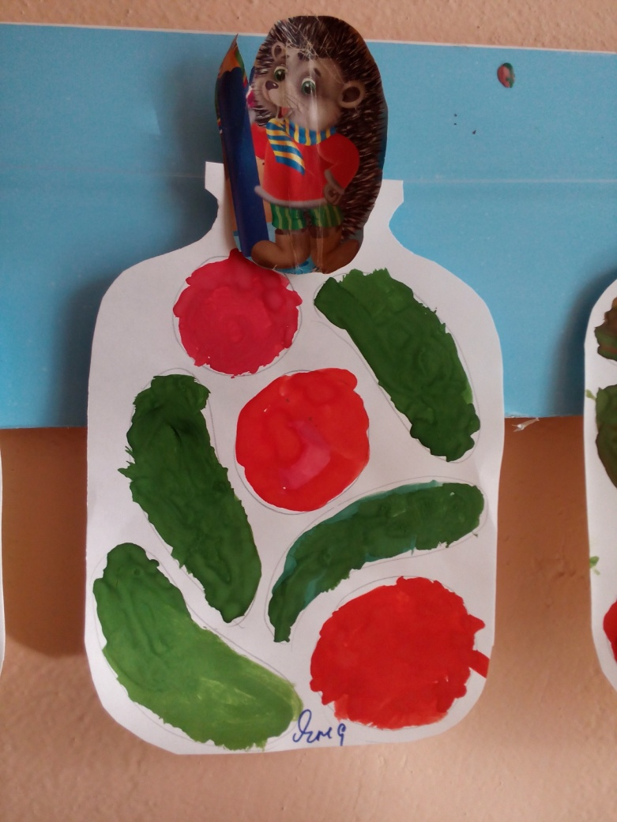

Конспект

организованной образовательной деятельности

по художественно-эстетическому развитию

(лепка) на тему:

**«Овощи и фрукты – полезные продукты»**

Области развития: познавательное и художественно-эстетическое

**Цель:** формирование здорового образа жизни, закрепление знаний о пользе витаминов посредством изобразительной деятельности (лепки)

**Оборудование:**  иллюстрации с изображением овощей и фруктов, корзинка с игрушечными овощами и фруктами, плюшевый заяц, пластилин, стеки, подставки для творческих работ на каждого ребенка, клеёнки.

**Интеграция образовательных областей:**речевое развитие, познавательное развитие, социально – коммуникативное развитие, художественно – эстетическое развитие, физическое развитие.

**Задачи:**

- расширять понятия о витаминах. Познакомить с полезными свойствами овощей и фруктов , их значения для человека;

- отрабатывать с детьми основные способы лепки: образование шара, раскатывания колбаски, прищипывание.

- воспитывать бережное отношение к своему здоровью, потребность быть здоровым.

- воспитывать самостоятельность, аккуратность в работе,

- развивать внимательность к инструкциям и действиям воспитателя.

**Ход ООД:**

Воспитатель: – Здравствуйте, ребята! Наступила осень, а осенью пора собирать урожай. А давайте повторим, какие овощи и фрукты мы с вами уже знаем. (Воспитатель начинает демонстрировать иллюстрации, дети отвечают, что видят на картинке, так же называют цвет и форму)

Воспитатель: – Ребята, а для чего нам вообще нужны овощи и фрукты?

Дети: – В них содержатся витамины.

Воспитатель: – А для чего нам нужны витамины?

Дети: – Чтобы укреплять организм, чтобы не болеть, быть красивыми и умными, чтобы убивать микробы.

Воспитатель: – Правильно ребята, витамины укрепляют весь наш организм, организму легче бороться с болезнями, а когда он здоровый и крепкий, ни какие микробы ему не страшны.

Стук в дверь, воспитатель открывает, а там плюшевый заяц с письмом.

Воспитатель: – Ребята, смотрите, кто к нам пришел! Заяц! Здравствуй, заяц!

Заяц: – Кхэ…..кхэ…..кхэ

Воспитатель: – Что случилось,  зайчик ? (Заяц протягивает письмо) Ребята, давайте причитаем письмо!

Письмо:

Дети, дети! Помогите!

Зайчика скорей спасите!

Голос начал пропадать,

Зайка младший стал чихать,

У жены волос уж нет,

Что такое? Где ответ?

Воспитатель: – Ребят, а как вы думаете, что случилось с зайцем, зайчихой и зайчонком?

Дети: – Им не хватает витаминов

Воспитатель: – А давайте поможем зайчику и его семье?

Дети :– Да, давайте!!!

Воспитатель: – Мы можем слепить из пластилина много фруктов и овощей, а потом передать это зайкиным детишкам, чтобы они были крепкими и здоровыми. Мы слепим огурец! Какогоцвета пластилин для этого нужен? (зеленый). А какой по форме огурец (овальный).

Воспитатель показывает прием раскатывания. Потом спрашивает про помидор и так же показывает прием образования круга. Затем детям показывают картинку репки, свеклы и отмечаю такую особенность, как вытянутый хвостик у этих овощей. Показывается прием – раскатывание шара, а затем от шара путем прищипывания формирование подобного хвостика. Воспитатель отмечает, что у некоторых овощей и фруктов есть зеленая ботва или листочки, которые так же надо изобразить (показывает прием изготовления таких деталей)

А перед тем как начнем лепить, разомнем пальчики.

**Пальчиковая гимнастика:**

Что растет на нашей грядке?

Огурцы, горошек сладкий,

Помидоры и укроп,

Для приправы и для проб,

Есть редиска и салат –

Наша грядка просто клад!

**Самостоятельная деятельность детей**: Дети лепят овощи и фрукты и складывают на свои картонные подставки. Воспитатель следит за процессом лепки, поправляет, советует, помогает затрудняющимся, хвали за правильность выполнения задания и аккуратность.

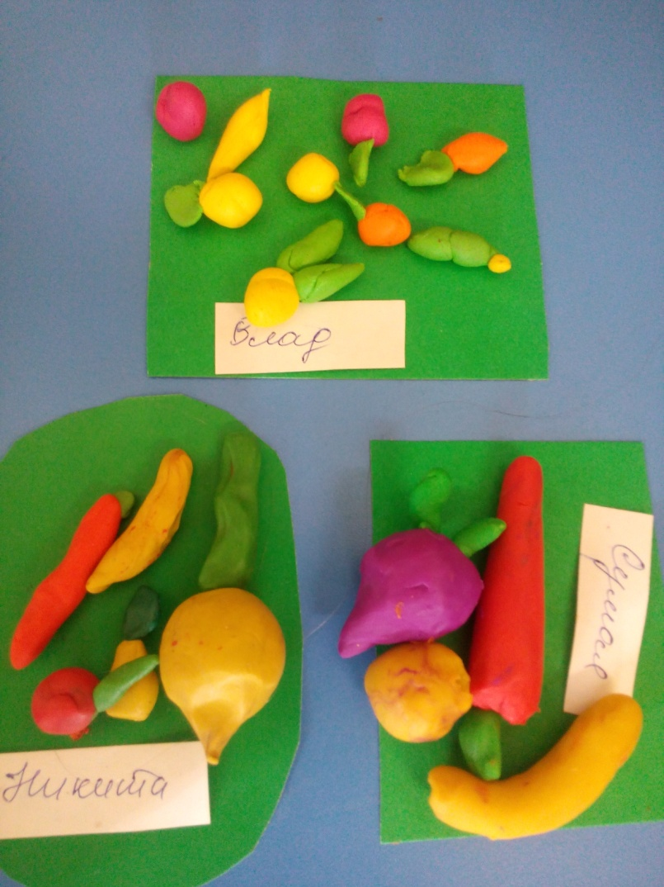

**Итог:**

Воспитатель – После того, как дети выполнили задание, воспитатель просит принести эти работы на демонстрационный стол. Дети вместе с воспитателем рассматривают получившиеся овощи и фрукты, анализируют, выбирают из всей массы самые удачные и складывают в пластилиновую корзинку, сделанную заранее воспитателем.

- Ребята, а зачем Зайке нужны фрукты и овощи? (в них витамины)

А зачем нужны витамины? (они делают нас сильными, красивыми и здоровыми)

Корзинку с овощами и фруктами передают зайке с добрыми пожеланиями для его семьи.

Заяц; - Большое спасибо вам, ребята, теперь этих запасов овощей и ыруктов нам с зайчатами хватит на всю зиму.

Конспект

организованной образовательной деятельности

по художественно-эстетическому развитию

(аппликация) на тему;

**«Во саду ли, в огороде»**

**Цель:** формировать представления об овощах и фруктах, посредством изобразительной деятельности (аппликация)

**Задачи:**

закреплять умение классифицировать по определенным признакам.

- закрепить знания о месте произрастания.

- упражнять в наклеивании готовых форм.

- развивать память, внимание, мышление.

- активизировать словарь детей.

- воспитывать умение слушать воспитателя.

**Материалы и оборудование:**муляжи фруктов и овощей, картинки с изображением огорода и садовых деревьев, заготовки из цветной бумаги фруктов и овощей, салфетки, кисти, клей, два блюда или подноса для игры.

**Интеграция образовательных областей:**речевое развитие, познавательное развитие, социально – коммуникативное развитие, художественно – эстетическое развитие, физическое развитие.

**Ход ООД.**

**Воспитатель:** сегодня мы с вами отправимся в гости. Я сейчас загадаю загадку, а вы должны будите отгадать, к кому мы пойдем в гости:

Кто носки внучатам свяжет,

Сказку старую расскажет,

С медом даст оладушки?

Это наша…?

**Дети:** бабушка

**Воспитатель:** правильно, мы отправимся в гости к бабушке.

- Ребята, а бабушка у себя посадила огород! Что может посадить бабушка?

А еще у бабушки есть большой сад! Что растет у неё в саду?

**Дидактическая игра «Собираем урожай »**

**Дети по очереди подходят к столу с разложенными на нем муляжами фруктов и овощей и раскладывают их по разным блюдам.**

При этом говорят их описание.

Например: помидор, какой? (круглый, красный, сочный).

Огурец, какой? (овальный, длинный, зеленый).

Яблоко, какое? (желтое, круглое, сочное, кислое)

**Воспитатель:** какие вы молодцы. Как можно назвать все, что находится на этом блюде (показывает на овощи) одним словом? (овощи) или (фрукты)

**Динамическая пауза:**

Мы вчера в саду гуляли - идут по кругу взявшись за руки.

Мы смородину сажали - «выкапывают» яму и «сажают» в него куст.

Яблони белили мы известью - Движения правой руки вверх, вниз

Починили мы забор - «ударяют» молотком.

Заводили разговор. - Дети садятся на ковер.

**Воспитатель:** - А сейчас мы сделаем бабушке подарок – картины с овощами и фруктами. Бабушка повесит эти картины на кухне, чтобы они своим видом вызывали аппетит.

Воспитатель на демонстрационной доске показывает приемы наклеивания овощей и фруктов каждые на свои блюда.

Дети садятся за столы, где в двух подносах находятся вырезанные из цветной бумаги заготовки овощей и фруктов. Дети самостоятельно решают, какую из картин будут изображать они и приступают к выполнению задания. Воспитатель следит за процессом работы, помогает отстающим, поправляет ошибки, следит за правильной работой с клеем и как дети умеют пользоваться салфеткой.

После того, как дети выполнили задание, детей просят положить свои работы на демонстрационный стол и внимательно посмотреть на них: обратить внимание на абсолютно верное выполнение, а так же на различные неточности в выборе и комбинации овощей или фруктов.

Воспитатель хвалит детей за старание.

**Рефлексия:**

Воспитатель: к кому мы сегодня ходили в гости? (к бабушке)

- Что растет у бабушки в саду и в огороде? (фрукты, овощи)

- Что мы решили подарить бабушке? (картины)

- Какие фрукты и овощи были на наших картинах?

- что важно знать и делать, чтобы картина с наклеенными изображениями была аккуратной (брать не очень много клея, пользоваться салфеткой)

